Утренняя зарядка необходима человеку в любом возрасте, особенно она важна детям. Всего лишь пять минут с утра – и такой результат!

бодрость в течение дня;

улучшение работы сердца, лёгких;

развитие костно-мышечной ткани;

укрепление общего здоровья; организма;

повышение выносливости; организма;

развитие опорно-двигательного аппарата;

развитие силы воли и упорства;

развитие творческих способностей.



Утренняя зарядка, в том числе и для детей, может включать следующие упражнения:

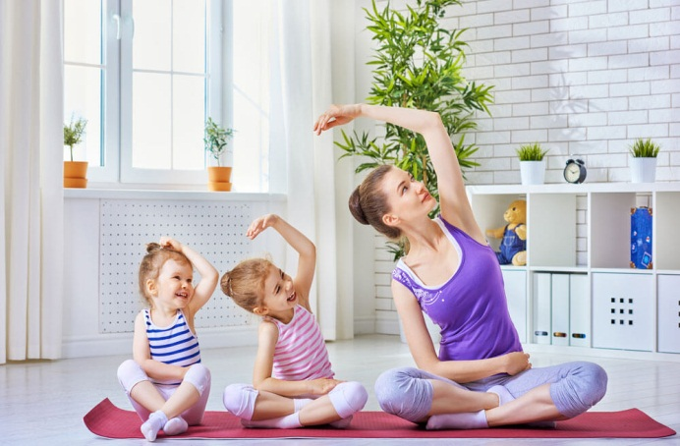

|  |
| --- |
| ***Ходьба на месте.***  Упражнение подготавливает организм к физической нагрузке. |
| ***Поднятие рук вверх и в стороны.***  Упражнение помогает выпрямить позвоночник, улучшить кровообращение в мышцах плечевого пояса и рук. |
| ***Наклоны вперёд и назад, в стороны.***  Упражнение укрепляет мышцы туловища, живота и спины, улучшает состояние органов брюшной полости, увеличивает эластичность позвоночника. |
| ***Приседания.***  Упражнение укрепляет мышцы ног, увеличивает подвижность суставов ног и улучшает кровообращение. |
| ***Отжимание.***  Укрепляет мышцы рук и плечевого пояса. |
| ***Маховые движения ногами и руками.***  Упражнение увеличивает подвижность суставов рук и ног. |
| ***Прыжки и бег*** (можно на месте).  Усиливает обмен веществ в организме, повышается деятельность органов дыхания и кровообращения. |
| ***Медленные шаги на месте и в взмахи руками вверх и вниз.***  Упражнение успокаивает дыхание. |

Правильно выполняемые движения являются залогом гармоничного развития ребёнка и его организма.

При выполнении упражнений важно следить за точностью выполнения движений детьми. Правильно выполняемые упражнения являются залогом гармоничного развития суставов. Следите во время гимнастики за дыханием ребёнка. Нужно дышать через нос, полной грудью, соизмерять ритм дыхания с движением.

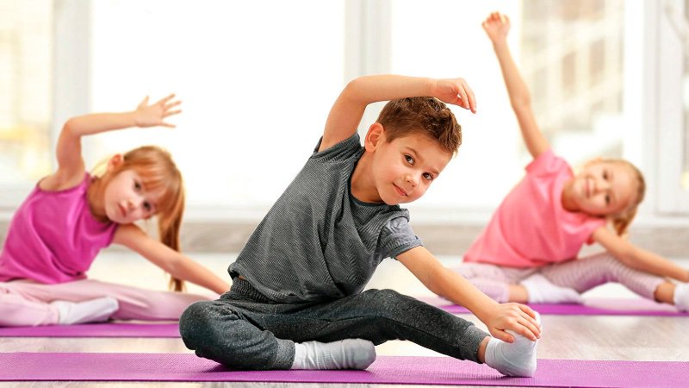

Утренняя зарядка даёт больше результатов, если следовать несложным правилам:

стараться заниматься в одно и то же время;

упражнения выполнять до еды, натощак;

если зарядка проводится в помещении, то оно должно тщательно проветриваться;



если позволяет время года и погода, то утреннюю гимнастику желательно проводить на улице, что позволит совместить утреннюю зарядку с закаливанием.

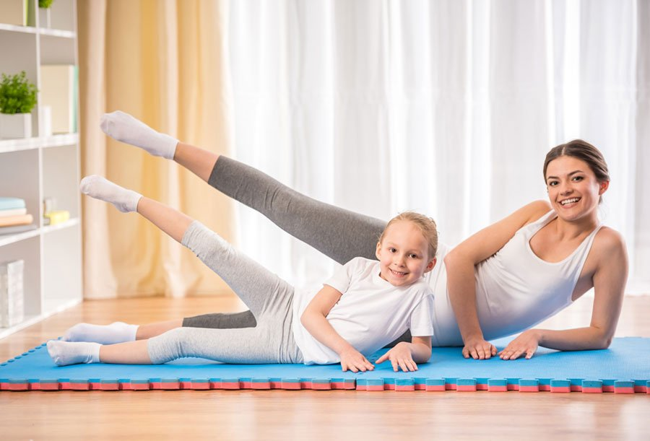

Чтобы утренняя зарядка приносила радость и положительный эффект, следует знать:

|  |
| --- |
| ***Во-первых,*** утренняя зарядка не физическая тренировка. Она не предназначена для того, чтобы тренировать организм.  **Утренняя зарядка преследует цель:**   * ускорить приведение организма в работоспособное состояние после сна; * повысить общий тонус и настроение; * устранить сонливость и вялость. |
| ***Во вторых,*** утренняя зарядка должна состоять исключительно из упражнений на гибкость, подвижность, дыхание. Исключается использование упражнений на силу и выносливость.  **Утренняя зарядка призвана:**   * усиливать ток крови и лимфы; * активировать обмен веществ; * ликвидировать застойные явления после сна. |
| ***В третьих***, утренняя зарядка:   * позволяет использовать в качестве исходных положения сидя и лёжа. Вы можете начать делать утреннюю зарядку не вставая с постели; * предписывает всё делать медленно и без резких движений; * нагрузка и интенсивность при утренней зарядке должны быть значительно меньше, чем в дневных тренировках; * в целом зарядка не должна вызывать утомления. Ведь организм ещё не совсем проснулся и не может работать с полной отдачей. |

Если Вы хотите встречать наступающий день бодрыми, свежими и подтянутыми, то попробуйте начать своё утро с зарядки. Любовь к физической культуре следует прививать в раннем возрасте. Когда ребёнок, глядя на родителей, сам делает выбор, то тогда и от физкультуры будет польза и удовольствие. Выполняя упражнения всей семьёй, вы не только позаботитесь о своей хорошей физической форме, но и сможете приятно и весело провести время со своими близкими.

Министерство здравоохранения

Республики Беларусь

Здоровье в порядке –

спасибо зарядке!

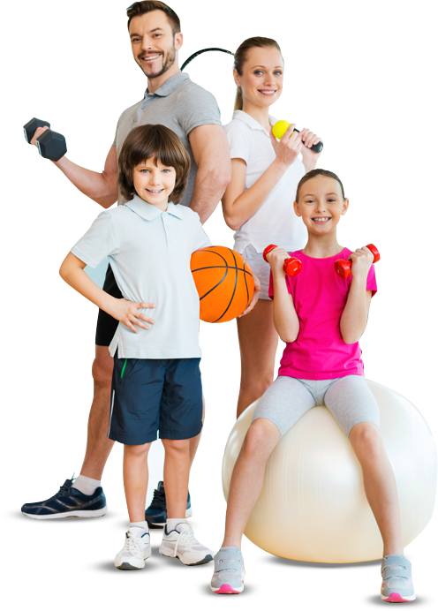

Отдел общественного здоровья

ГУ «Солигорский зональный центр

гигиены и эпидемиологии»